Результат внедрения в учебный процесс дистанционных образовательных технологий на базе системы MOODLE по дисциплине «Экономика предприятия отрасли»
Броновицкая М.К., преподаватель
ЧПОУ «Газпром техникум Новый Уренгой»

Применение дистанционных образовательных технологий (ДОТ) в образовательном процессе является обязательным требованием как условий обучения, так системы образования в целом. В образовательных организациях общего профессионального образования, а также, в частности, при реализации общепрофессиональных дисциплин, таких как «Экономика предприятия отрасли» дистанционный формат внедряется и активно используется преподавателями.
Понятие дистанционных образовательных технологий определено в законе «Об образовании в РФ»:
Дистанционные образовательные технологии – это образовательные технологии, реализуемые в основном с применением информационных и телекоммуникационных технологий при опосредованном (на расстоянии) или не полностью опосредованном взаимодействии обучающегося и педагогического работника.
На ряду с работой на платформе ZOOM в учебном процессе при изучении общепрофессиональной дисциплины «Экономика предприятия отрасли» внедрена и применяется платформа дистанционного обучения MOODLE. Данная платформа – это открытое веб-приложение, на базе которого можно создать специализированную платформу для развития студентов и преподавателей. Через систему электронного обучения MOODLE эффективно обучать и тестировать обучающихся на расстоянии. Важную роль в платформе играют плагины — модули, которые помогают изменить дизайн и расширить функциональные возможности системы.
В системе СДО ЧПОУ «Газпром техникум Новый Уренгой» платформа MOODLE занимает ведущее место и имеет адаптированный специфический интерфейс с учетом всех реализуемых специальностей и актуальных учебных планов, а также создана с учетом корпоративного стиля ДО ПАО «Газпром».
Результаты показателей качества и успеваемости обучающихся, проходящих промежуточную и итоговую аттестацию в системе MOODLE выше, чем при индивидуальной и комиссионной работой с обучающимся в образовательной организации. Оправдано это может быть тем, что студент находится в комфортной среде, а современная молодежь чувствует себя увереннее при работе с компьютером в сети и общении через монитор.

Рисунок 1 – Динамика показателей качество/успеваемость в результате обучения в системе MOODLE по ОП.14 "Экономика предприятия отрасли"
Таким образом, динамика показателей качество/успеваемость составила 27,5%/4,17% соответственно.

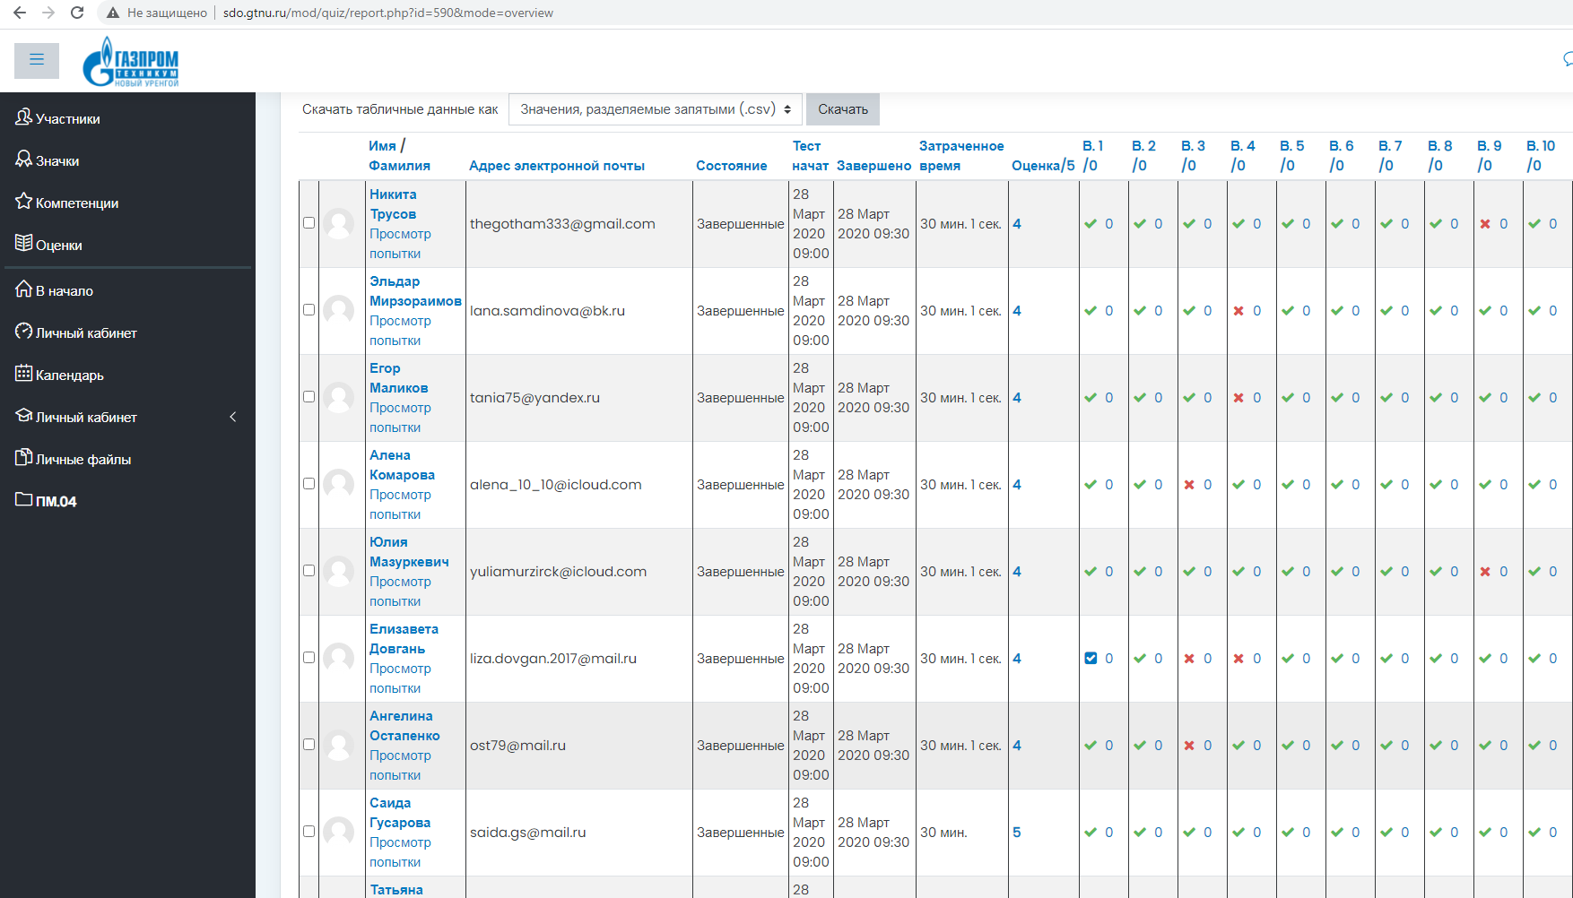
Рисунок 1 – Пример результатов прохождения экзамена в системе MOODLE в форме тестирования

Преимущества системы дистанционного обучения Moodle:
1 Позволяет адаптировать под специфику задач образовательной организации;
2 Позволяет снизить стоимость разработки учебного контента и решить проблемы совместимости разработанных дистанционных курсов с СДО.
3 Легкость инсталляции, а также обновления при переходе на новые версии.
Некоторые недостатки
1 В системе не предусмотрены группы уровня сайта (далее - «учебные группы»), что делает очень сложным учет студентов разных специальностей.
2 Оценками слушателя можно оперировать только внутри курса.
3 Нет возможности составить итоговую ведомость по всем дисциплинам семестра.

СПИСОК ИСПОЛЬЗУЕМЫХ ИСТОЧНИКОВ:
1 Федеральный закон от 29.12.2012 N 273-ФЗ «Об образовании в Российской Федерации». Статья 16. Реализация образовательных программ с применением электронного обучения и дистанционных образовательных технологий;
2 https://spbspoprof.ru/;
3 https://core.ac.uk/download/pdf/81697433.pdf;
4 https://www.hostedredmine.com/documents/2256.

